МИНИСТЕРСТВО НАУКИ И ВЫСШЕГО ОБРАЗОВАНИЯ

РОССИЙСКОЙ ФЕДЕРАЦИИ

федеральное государственное бюджетное образовательное учреждение

высшего образования

«Российский государственный университет им. А.Н. Косыгина (Технологии. Дизайн. Искусство)»

Кафедра автоматизированных систем обработки информации и управления

Отчет по лабораторной работе № 8

по дисциплине «Математическое моделирование»

Тема: «Оценка интегралов методом Монте-Карло»

Выполнил: Гоянов Р.Р., группа МВА-220

Проверил: Самойлова Т.А.

Цель работы

1. Исследование метода статистических испытаний для оценки интегралов
2. Оценка точности получаемых оценок

Задание

1) Оценка интеграла.

1.1. Составить программу в VBA для вычисления интеграла:

$$I=\int_{1}^{4}{\frac{xdx}{1+x^{2}}}$$

1.2. Выполнить вычисления и получить оценку для интеграла для 42 повторных испытаний.

2) Оценка точности найденного значения интеграла.

2.1. Выполнить повторные оценки 12 раз и найти выборочную дисперсию и среднеквадратическое отклонение оценки интеграла.

2.2. Построить интервальную оценку для интеграла.

3) Построить график подынтегральной функции на заданном интервале.

Код программы

Dim I(12)

Sub Prog()

a = 1

b = 4

N = 42

m = 12

MO = 0

For k = 1 To m

s = 0

For j = 1 To N

x = a + (b - a) \* Rnd

s = s + x / (1 + x \* x)

Next j

I(k) = s \* (b - a) / N

Cells(k + 1, 2) = I(k)

MO = MO + I(k)

Next k

MO = MO / m

Cells(16, 1) = MO

Disp = 0

For k = 1 To m

Disp = Disp + (I(k) - MO) ^ 2

Next k

Disp = Disp / (m - 1)

Cells(16, 2) = Disp

SKO = Sqr(Disp)

Cells(16, 3) = SKO

drob = 2.201 \* SKO / Sqr(m)

Cells(19, 1) = (MO - drob) & " < I < " & (MO + drob)

End Sub

Результаты

Результат выполнения программы представлен на рис. 1

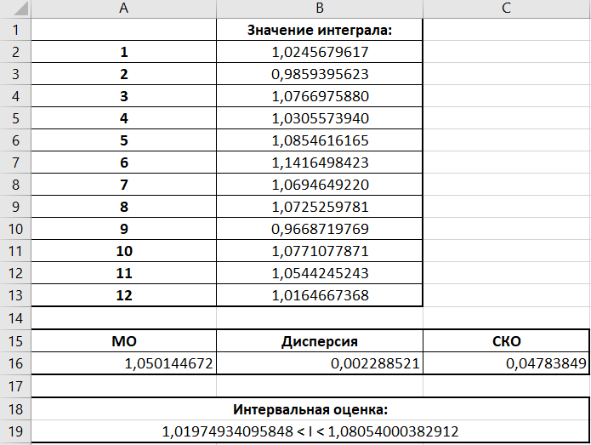

Рис. 1

График подынтегральной функции представлен на рис. 2

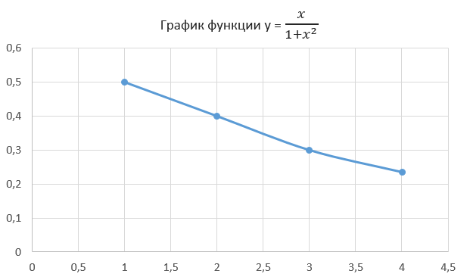

Рис. 2